

**ГЛУСКI РАЁННЫ ГЛУССКИЙ РАЙОННЫЙ**

**ВЫКАНАЎЧЫ КАМIТЭТ ИСПОЛНИТЕЛЬНЫЙ КОМИТЕТ**

**Хваставіцкі сельскі Хвастовичский сельский**

**выканаўчы камітэт исполнительный комитет**

вул. Цэнтральная, 1а ул.Центральная,1а

213879, в.Хваставічы 213879, д.Хвастовичи

Тэл/факс 8 02230 74 0 32 Тел/факс 8 02230 74 0 32

№ 2-17/ 71 от 13.03.2024г.

Отдел идеологической работы, культуры и по делам молодежи Глусского райисполкома

**Хвастовичский сельский исполнительный комитет просит разместить следующую информацию:**

**ИЗВЕЩЕНИЕ о наличии оснований**

**для признания жилого дома пустующим**

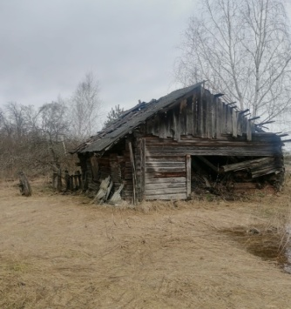 Хвастовичский сельский исполнительный комитет извещает, что постоянно действующей комиссией по обследованию состояния жилых домов, расположенных на территории Глусского района, в ходе обследования выявлен жилой дом, расположенный по адресу: **д.Ольница, ул.Школьная, д.1, имеющий основания для признания его пустующим.**

Сведения о жилом доме (из акта):

Наружные размеры одноквартирного жилого дома: **5 х 5 м.**

Площадь: **25 м. кв.**

Дата ввода в эксплуатацию одноквартирного, блокированного жилого дома (квартиры в блокированном жилом доме) ***1968 год***.

Материал стен: ***дерево***. Этажность: ***одноэтажный***.

На придомовой территории не осуществляются предусмотренные законодательством мероприятия по охране земель.

Не соблюдаются требования к содержанию (эксплуатации) территории.

Сведения о лицах, включая наследников, которым предположительно одноквартирный жилой дом принадлежит на праве собственности, хозяйственного ведения или оперативного управления, иных лицах, имеющих право владения и пользования им (ей): ***Прибыш Александр Трофимович***.

Предположительный срок не проживания в одноквартирном, блокированном жилом доме (квартире в блокированном жилом доме) собственника, иных лиц, имеющих право владения и пользования этим домом (квартирой): ***более 30 лет***.

От лиц, имеющих право пользования жилым домом, в Хвастовичский сельский исполнительный комитет не поступало уведомлений о намерении использовать такой дом для проживания.

Хвастовичский сельский исполнительный комитет просит всех заинтересованных лиц в течение двух месяцев со дня опубликования извещения уведомить сельский исполнительный комитет о намерении использовать пустующий дом для проживания.

Телефоны для справок: 80223074032. УНП700100174

**О ПОИСКЕ ПРАВООБЛАДАТЕЛЕЙ** одноквартирного жилого дома № 1 в деревне Ольница, улица Школьная Глусского района, Могилёвской области

Хвастовичский сельский исполнительный комитет в целях реализации Указа Президента Республики Беларусь от 24 марта 2021 г. № 116 «Об отчуждении жилых домов в сельской местности и совершенствовании работы с пустующими домами» разыскивает собственников, наследников и лиц, имеющих право пользования жилым домом: **Могилёвская область, Глусский район, д.Ольница, ул.Школьная д.1.** Сельисполком просит граждан, располагающих информацией о собственниках, о месте их фактического проживания либо месте нахождения, сообщить в Хвастовичский сельисполком по телефонам: 80223074032 (с 8.00 до 17.00 по рабочим дням), в любое время 80296114367 (А1).Также информацию просим предоставить по адресу: Глусский район, д. Хвастовичи, ул. Центральная, д.1а, [sovet@hvastovichi.by](mailto:sovet@hvastovichi.by)

**ИЗВЕЩЕНИЕ о наличии оснований для признания жилого дома пустующим**

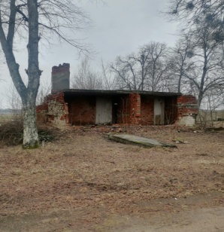 Хвастовичский сельский исполнительный комитет извещает, что постоянно действующей комиссией по обследованию состояния жилых домов, расположенных на территории Глусского района, в ходе обследования выявлен жилой дом, расположенный по адресу: **д.Ольница, ул.Школьная, д.9, имеющий основания для признания его пустующим.**

Сведения о жилом доме (из акта):

Наружные размеры одноквартирного жилого дома: **5 х 10 м.**

Площадь: **50 м. кв.**

Дата ввода в эксплуатацию одноквартирного, блокированного жилого дома (квартиры в блокированном жилом доме) ***1991 год***.

Материал стен: ***кирпич***. Этажность: ***одноэтажный***.

На придомовой территории не осуществляются предусмотренные законодательством мероприятия по охране земель.

Не соблюдаются требования к содержанию (эксплуатации) территории.

Сведения о лицах, включая наследников, которым предположительно одноквартирный жилой дом принадлежит на праве собственности, хозяйственного ведения или оперативного управления, иных лицах, имеющих право владения и пользования им (ей)***: Демидович Геннадий Алексеевич.***

Предположительный срок не проживания в одноквартирном, блокированном жилом доме (квартире в блокированном жилом доме) собственника, иных лиц, имеющих право владения и пользования этим домом (квартирой): ***более 15 лет***.

От лиц, имеющих право пользования жилым домом, в Хвастовичский сельский исполнительный комитет не поступало уведомлений о намерении использовать такой дом для проживания.

Хвастовичский сельский исполнительный комитет просит всех заинтересованных лиц в течение двух месяцев со дня опубликования извещения уведомить сельский исполнительный комитет о намерении использовать пустующий дом для проживания.

Телефоны для справок: 80223074032. УНП700100174

**ИЗВЕЩЕНИЕ о наличии оснований для признания жилого дома пустующим**

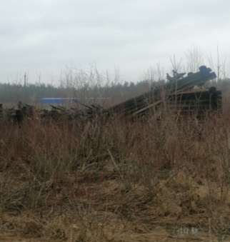Хвастовичский сельский исполнительный комитет извещает, что постоянно действующей комиссией по обследованию состояния жилых домов, расположенных на территории Глусского района, в ходе обследования выявлен жилой дом, расположенный по адресу: **д.Ольница, ул.Школьная, д.б/н, имеющий основания для признания его пустующим.**

Сведения о жилом доме (из акта):

Наружные размеры одноквартирного жилого дома: **4 х 9 м.**

Площадь: **36 м. кв.**

Дата ввода в эксплуатацию одноквартирного, блокированного жилого дома (квартиры в блокированном жилом доме):***1935 год***

Материал стен: ***дерево***. Этажность: ***одноэтажный***.

На придомовой территории не осуществляются предусмотренные законодательством мероприятия по охране земель.

Не соблюдаются требования к содержанию (эксплуатации) территории.

Сведения о лицах, включая наследников, которым предположительно одноквартирный жилой дом принадлежит на праве собственности, хозяйственного ведения или оперативного управления, иных лицах, имеющих право владения и пользования им (ей): ***сведения отсутствуют***.

Предположительный срок не проживания в одноквартирном, блокированном жилом доме (квартире в блокированном жилом доме) собственника, иных лиц, имеющих право владения и пользования этим домом (квартирой): ***более 30 лет***.

От лиц, имеющих право пользования жилым домом, в Хвастовичский сельский исполнительный комитет не поступало уведомлений о намерении использовать такой дом для проживания.

Хвастовичский сельский исполнительный комитет просит всех заинтересованных лиц в течение двух месяцев со дня опубликования извещения уведомить Хвастовичский сельский исполнительный комитет о намерении использовать пустующий дом для проживания.

Телефоны для справок: 80223074032, УНП700100174

**О ПОИСКЕ ПРАВООБЛАДАТЕЛЕЙ** одноквартирного жилого дома без номера в деревне Ольница, улица Школьная Глусского района, Могилёвской области

Хвастовичский сельский исполнительный комитет в целях реализации Указа Президента Республики Беларусь от 24 марта 2021 г. № 116 «Об отчуждении жилых домов в сельской местности и совершенствовании работы с пустующими домами» разыскивает собственников, наследников и лиц, имеющих право пользования жилым домом: **Могилёвская область, Глусский район, д.Ольница, ул. Школьная, д. без номера.** Сельисполком просит граждан, располагающих информацией о собственниках, о месте их фактического проживания либо месте нахождения, сообщить в Хвастовичский сельисполком по телефонам: 80223074032 (с 8.00 до 17.00 по рабочим дням), в любое время 80296114367 (А1). Также информацию просим предоставить по адресу: Глусский район, д. Хвастовичи, ул. Центральная, д.1а, [sovet@hvastovichi.by](mailto:sovet@hvastovichi.by)